PENGEMBANGAN BUKU AJAR TEORI BILANGAN PADA PROGRAM STUDI TADRIS MATEMATIKA

Fatrima Santri Syafri

UIN FAS Kota Bengkulu, Bengkulu, Indonesia
E-mail: | fatrimaysafri@mail.uinfasbengkulu.ac.id

Received dd Month yy; Received in revised form dd Month yy; Accepted dd Month yy (9pt)

Abstrak
Pada suatu program studi, buku ajar merupakan unsur utama dalam proses perkuliahan. Hal ini dikarenakan buku ajar disusun berdasarkan rencana pelaksanaan perkuliahan (RPS) yang dibuat berdasarkan naskah akademik kurikulum pada prodi tersebut. Penelitian pengembangna ini bertujuan untuk menghasilkan buku ajar teori bilangan dengan menambahkan subtansi bilangan dalam Al Quran sesuai dengan kurikulum pada UIN FAS Bengkulu sebagai penciri lembaga. Metode penelitian yang digunakan dalam penelitian ini adalah metode R&D dengan model ADDIE dan subyek penelitian adalah mahasiswa program studi tadris matematika semester III menggunakan instrument angket validasi, angket respon dan soal tes. Berdasarkan hasil pengembangan buku ajar teori bilangan didapat hasil bahwa buku ini valid dengan presentase 87,4%, praktis dengan presentase 85,6% dan efektif dengan n-Gain 47,3% (katagori sedang). Sehingga buku ajar teori bilangan yang dikembangkan ini dapat dinyatakan layak digunakan.

Kata kunci: Pengembangan, Buku Ajar, Teori Bilangan, Matematika

Abstract
The textbook serves as the primary teaching tool in a study program. This is so because the textbooks are organized in accordance with the course execution plan (RPS) created on the curriculum's academic document on the Prodi. The developer's research intends to create a textbook on number theory by incorporating a numerical element into the Quran, in compliance with the curriculum of UIN FAS Bengkulu, for those pursuing an institute. Students enrolled in the third semester of the mathematical tadris study program serve as the research subjects in this study, which employs the R&D approach using the ADDIE model and validation lifting tools together with exam questions. The number theory textbook was developed with the following outcomes in mind: it is valid with a presentation percentage of 87.4%, practical with a presentation percentage of 85.6%, and effective with an n-Gain percentage of 47.3% (katagori sedang). Thus, it can be said that this textbook on number theory is appropriate for usage.

Keywords: Development, textbooks, number theory, mathematics

This is an open access article under the Creative Commons Attribution 4.0 International License

PENDAHULUAN
Buku ajar adalah salah satu bentuk bahan ajar yang menjadi factor penting dalam pelaksanaan perkuliahan (Nurmita, 2017). Bahan ajar (buku ajar) ini disusun dengan sistematis sehingga mahasiswa dapat belajar secara mandiri, efektif dan efisien (Suratno, 2018). Pengembangan buku ajar harus disusun berdasarkan kebutuhan kurikulum yang digunakan dan kebutuhan mahasiswa seperti yang dikemukakan oleh (Amir&Ahmadi, 2010) bahwa penyusunan bahan ajar bertujuan (1). Untuk menyediakan bajan ajar yang sesuai dengan kebutuhan siswa dan tuntutan kurikulum; (2). Untuk membantu siswa memperoleh alternatif bahan ajar disamping buku teks yang terkadang sulit diperoleh; dan (3). Untuk memudahkan guru dalam pelaksanaan pembelajaran.
Pada pengelolaan suatu program studi, menjaga eksistensi merupakan suatu keharusan yang harus dilakukan. Salah diperlukan suatu penciri tertentu sebagai identitas pembeda dari prodi lainnya yang biasanya terdapat pada naskah akademik kurikulum. Komponen mata kuliah pada Program studi tadris matematika UIN FAS Bengkulu salah satunya adalah mata kuliah prodi yang terdiri dari mata kuliah wajib dan mata kuliah pilihan, di dalam mata kuliah wajib terdapat mata kuliah teori bilangan yang pada naskah akademik kurikulum prodi memiliki 2 sks. Teori bilangan sendiri adalah Mata kuliah ini bermanfaat bagi mahasiswa untuk memahami teori mendasar mengenai algoritma bilangan, dimana bilangan yang dimaksud di sini adalah bilangan bulat (Munir, 2004).
Penelitian-penelitian yang terkait dengan penelitian pengembangan buku ajar teori bilangan ini yaitu pengembangan bahan ajar teori bilangan berbantu macromedia flash untuk meningkatkan kemampuan berpikir kreatif (Handayani et al., 2021), Pengembangan E-Modul berbasis Hybrid Learning pada mata kuliah teori bilangan (Muqtada & Nurjanah, 2023), pengembangan buku ajar berbasis kooperatif tipe jigsaw untuk meningkatkan kemampuan berpikir kreatif siswa (Durrotunnisa & Nur, 2020), pengembangan buku ajar berbasis direct instruction (Widayanti, 2021).
Berdasarkan hasil penelitian terdahulu dapat disimpulkan belum ada pengembangan buku ajar teori bilangan yang menambahkan subtansi bilangan dalam Al Quran. Oleh karena itu, peneliti menganggap perlu dikembangkan buku ajar teori bilangan yang menambahkan subtansi bilangan dalam Al Quran untuk prodi tadris matematika UIN FAS Bengkulu.
Tujuan penelitian pengembangan ini adalah untuk menghasilkan buku ajar teori bilangan yang valid, praktis dan efektif. .

METODE PENELITIAN
Penelitian ini adalah penelitian pengembangan (R&D) dengan tujuan untuk mengembangkan dan menghasilkan buku ajar teori bilangan untuk Prodi Tadris Matematika UIN FAS Bengkulu yang valid, praktis dan efektif. Model ADDIE merupakan model pengembangan yang digunakan dalam penelitian ini. Model ADDIE memiliki 5 tahapan yaitu analyze, design, development, implementation dan evaluation (Hamzah, 2021). Pada tahap analyze dilakukan analisis potensi dan masalah yang ada pada tempat penelitian dengan menggunakan observasi dan wawancara, pada tahap design Menyusun draft awal buku ajar, instrument penelitian (lembar validasi, angket respon dan soal tes), pada development dilakukan validasi desain awal, revisi desain. Pada tahap implementation dilakukan uji coba produk.(Sugiyono, 2019.)
Subjek dalam penelitian ini adalah mahasiswa Program studi Tadris Matematika Universitas Islam Negeri Fatmawati Sukarno Kota Bengkulu sebanyak 38 orang. Data dalam penelitian ini dikumpulkan melalui lembar penilaian buku ajar yang diberikan kepada ahli materi, ahli Bahasa dan ahli penyajian dalam bentuk daftar pernyataan menggunakan skala likert. Lembar respon mahasiswa dan soal tes yang diberikan ke pada mahasiswa (Syafri et al., 2023).
Data yang telah dianalisis nantinya dikonversi ke dalam kriteria berikut
Tabel 1: kriteria kevalidan
Kriteria validitas | Tingkat validitas
Sangat valid | 85% < X ≤ 100%
Cukup valid | 70% < X ≤ 85%
Kurang valid | 50% < X ≤ 70%
Tidak valid | 0% < X ≤ 50%

Tabel 2 : Kriteria Kepraktisan
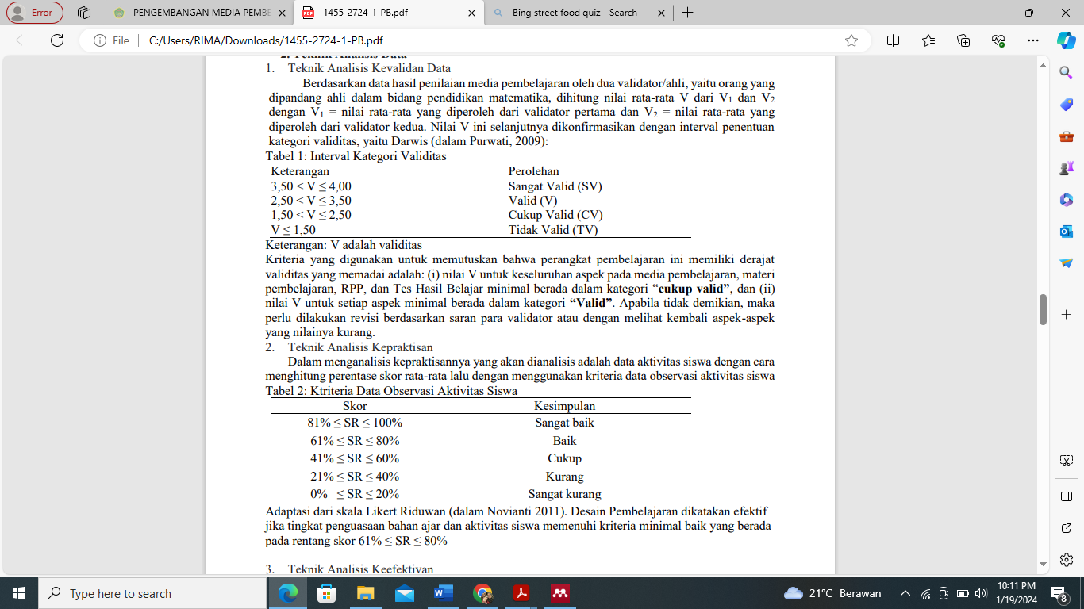
Adaptasi (Maryana et al., 2019)

Untuk hasil tes mahasiswa yang diperoleh dari data pretes dan post tes akan dianalisis menggunakan N-Gain dengan kriteria keefektifan sebagai berikut.
Tabel 3 : Katagori skor hasil belajar
Interval (%) | katagorisasi
0 – 20 | Sangat rendah
21 – 40 | Rendah
41 - 60 | Cukup
61 – 80 | Tinggi
81 - 100 | Sangat tinggi

Tabel 4 Kriteria Gain Ternormalisasi
N-Gain | Kriteria Peningkatan
g < 0,3 | Rendah
0,3 ≤ g ≤ 0,7 | Sedang
g ≥ 0,7 | Tinggi
sumber (Dewi & Yahya, 2022)
HASIL DAN PEMBAHASAN
Penelitian pengembanan ini menghasilkan buku ajar teori bilangan yang telah melalui tahap pengembangan dengan Langkah sebagai berikut, yaitu analyze, design, development, implementation dan evaluation. Pada tahap analyze yang dilakukan adalah menganalisis potensi dan masalah yang ada pada tempat penelitian agar proses pengembangan buku ajar teori bilangan menjadi lebih terarah dan berkualitas sesuai dengan yang dibutuhkan. Adapun hasil identifikasi yang diperoleh melalui pengamatan peneliti dan wawancara peneliti dengan pengelola prodi adalah program studi menggunakan kurikulum merdeka dimana proses pembelajaran berlangsung secara otonom dan fleksibel, kurikulum merdeka baru diterapkan di Program Studi Tadris Matematika pada tahun 2022 dan mahasiswa yang dijadikan subjek penelitian adalah angkatan pertama dengan kurikulum tersebut. Berdasarkan hasil observasi dan wawancara yang dilakukan peneliti dan juga sekaligus dosen di prodi tersebut, mahasiswa masih mengalami kesulitan untuk menemukan bahan ajar perkuliahan dikarenakan factor minimnya buku referensi perkuliahan matematika, ekonomi mahasiswaa yang berada pada level menengah ke bawah.
Teori bilangan adalah mata kuliah wajib yang harus di tempuh oleh mahasiswa semester III program studi tadris matematia UIN FAS Bengkulu dengan bobot SKS 2 dan tujuan mata kuliah ini adalah mahasiswa mampu menerapkan materi yang berkaitan dengan bilangan cacah, bilangan bulat, prinsip urutan & induksi matematika, Keterbagian, (FPB & KPK), Kekongkuenan & Kekongkuenan Linier, bilangan dalam Al Quran, & persamaan Diophantin, untuk analisis kebutuhan ditemukan kemampuan mahasiswa yang berbeda beda dan kebutuhan buku referensi yang terkadang masih sulit didapat. Pada tahap desain dimulai dengan membuat draft buku ajar yang sesuai dengan pedoman mengenai pengembangan buku ajar yang terdiri dari bagian pendahuluan (cover, kata pengantar, halaman judul, daftar isi), bagian inti (terdiri dari 8 bab) dan bagian penutup serta instrument lembar validasi, angket respon dan soal tes belajar mahasiswa. Pada tahapan development buku ajar yang sudah dikembangkan dilakukan validasi oleh ahli yang terdiri dari ahli materi, ahli media (penyajian) dan ahli Bahasa dengan hasil sebagai berikut

Hasil validator dari ahli validasi materi yaitu 88%, ahli validasi media (penyajian) 86,4% dan ahli validasi Bahasa 87,9% dengan rata rata mencapai persentase 87,4% dengan kriteria sangat baik sehingga dapat disimpulkan bahwa buku ajar teori bilangan yang dikembangkan sudah layak dan dapat digunakan di Program Studi Tadris Matematika dan Pendidikan matematika pada umumnya.
Setelah produk dinyatakan valid, maka proses penilaian pada pengembangan ini dilanjutkan uji respon mahasiswa dengan memberikan mahasiswa angket respon mengenai buku ajar teori bilangan. Adapun hasil yang diperoleh skor rata-rata 4.28 dengan presentase 85.6%. dimana, hal ini berarti respon mahasiswa terhadap buku teori bilangan ini sangat baik sebagaimana pada kriteria kepraktisan.

Tabel 2. Hasil Validasi Ahli

No | Nama | Katagori
1 | Ahli Materi | sangat baik (88%)
2 | Ahli Media | sangat baik (86,4%)
3 | Ahli Bahasa | sangat baik (87,9%)

Tabel 3.

KESIMPULAN DAN SARAN (5%)
Penelitian ini menghasilkan produk yaitu buku ajar teori bilangan untuk mata kuliah teori bilangan. Berdasarkan hasil pengembangan yang telah dilakukan dapat disimpulkan bahwa buku ini valid dengan presentase 87,4%, praktis dengan presentase 85,6% dan efektif dengan n-Gain 47,3% (katagori sedang). Sehingga buku ajar teori bilangan yang dikembangkan ini dapat dinyatakan layak digunakan. Implikasi dari penelitian ini, diharapkan dosen yang mengampu mata kuliah teori bilangan menggunakan buku ajar yang telah dihasilkan.

DAFTAR PUSTAKA
Amri, S., & Ahmadi, I. K. (2010). Konstruksi Pengembangan Pembelajaran. Jakarta: Prestasi Pustaka Dan, K. (n.d.). No Title.
Dewi, A. C., & Yahya, M. (2022). Efektifitas Model Pembelajaran Berbasis Proyek Pada Mata Kuliah Perencanaan Pembelajaran Kejuruan. Jurnal Konsepsi, 11(2), 373–379.
Durrotunnisa, & Nur, H. R. (2020). Jurnal basicedu. Jurnal Basicedu,. Jurnal Basicedu, 5(5), 3(2), 524–532. https://journal.uii.ac.id/ajie/article/view/971
Hamzah, A. (2021). Metode Penelitian & Pengembangan (Research & Development) Uji Produk Kuantitatif dan Kualitatif Proses dan Hasil Dilengkapi Contoh Proposal Pengembangan Desain Uji Kualitatif dan Kuantitatif. CV Literasi Nusantara Abadi.
Handayani, R., Yulina, Y., & Bayu Nugroho, P. (2021). Pengembangan Bahan Ajar Teori Bilangan Berbantu Macromedia Flash Untuk Meningkatkan Kemampuan Berpikir Kreatif. JURNAL SILOGISME : Kajian Ilmu Matematika Dan Pembelajarannya, 5(2), 95. https://doi.org/10.24269/silogisme.v5i2.3056
Maryana, Suaedi, & Nurdin. (2019). Pengembangan Media Pembelajaran Matematika Menggunakan Powerpoint Dan Ispring Quizmaker Pada Materi Teorema Pythagoras. Jurnal Penelitian Matematika Dan Pendidikan Matematika, 2(2), 53–61. http://www.journal.uncp.ac.id/index.php/proximal/article/view/1455/1269
Munir, R. (2004). Teori Bilangan ( Number Theory ). Sekolah Teknik Elektro Dan Informatika ITB, Bandung, 19.
Muqtada, M. R., & Nurjanah, A. (2023). Pengembangan E-Modul Android Berbasis Hybrid Learning Pada Mata Kuliah Teori Bilangan. … Pendidikan Dan Pembelajaran …, 12(2), 100–112. https://ejournal2.undiksha.ac.id/index.php/JPM/article/view/2722%0Ahttps://ejournal2.undiksha.ac.id/index.php/JPM/article/download/2722/1335
Nurmita, F. (2017). Pengembangan Buku Ajar Siswa Dan Buku Guru Berbasis Matematika Realistik Untuk Meningkatkan Pengetahuan, Sikap Dan Keterampilan Matematika Siswa Kelas Viismpal Karim Kota Bengkulu. EDU-MAT: Jurnal Pendidikan Matematika, 5(1), 86–98. https://doi.org/10.20527/edumat.v5i1.3825
Syafri, F. S., Isran, D., & Kusuma, W. H. (2023). The Effectiveness of Using Mathematics Books in Islamic Studies for Students of Tadris Mathematics Study Program (Vol. 1). Atlantis Press SARL. https://doi.org/10.2991/978-2-38476-012-1_12
Widayanti, D. J. E. (2021). Pengembangan Buku Ajar Teori Bilangan Berbasis Direct Instruction. Musamus Journal of Mathematics Education, Vol 4 No 1 (2021): Musamus Journal of Mathematics Education, 17–29. https://ejournal.unmus.ac.id/index.php/mathematics/article/view/3838/2140

